泰达集团党群动态
（第41期）

泰达集团党群工作部 2011年12月15日

网址链接：http://www.tj.xinhuanet.com/web/taida/dqgz.htm

中共中央政治局常委、中央纪委书记贺国强在天津考察时强调：在以张高丽同志为班长的市委领导班子带领下，天津的发展思路更加清晰，经济实力显著增强，滨海新区建设全面推进，经济结构和产业布局进一步优化，人民生活水平稳步提高，城市规划、建设、管理、服务水平上了一个大台阶，领导班子和干部队伍建设、基层党组织和党员队伍建设、作风建设和反腐倡廉建设不断加强，各项事业取得新的重大成绩，实现了经济社会发展的历史性跨越，为全国发展作出了重要贡献。他希望天津着力提升城市品位，着力调整优化经济结构，努力建设生态宜居城市，努力建设我国北方经济中心，切实推动经济社会又好又快发展，奋力谱写天津加快科学发展、全面建设小康社会的新篇章；他强调要进一步健全社会保障体系，提高公共服务水平，完善社会管理体制，切实让广大人民群众共享改革发展成果；他要求充分发挥天津在教育、科技、文化等方面的优势，大力发展文化事业，做大做强文化产业，为推动社会主义文化大发展大繁荣作出积极贡献；他希望各级纪检监察机关认清形势任务，认真履行职责，以深入推进党风廉政建设和反腐败斗争新成效迎接党的十八大胜利召开。
市委召开常委扩大会议，传达学习贯彻中共中央政治局常委、中央纪委书记贺国强在天津考察工作时的重要讲话：市委书记张高丽指出，贺国强同志的重要讲话，对我市经济社会发展和党风廉政建设取得的成绩给予了充分肯定，并就建设现代化宜居城市、调整优化经济结构、做好明年反腐倡廉工作提出了明确要求，充分体现了对天津工作的高度重视、关心支持和鼓舞鞭策。强调要牢牢把握主题主线主攻方向，调整优化经济结构，大力发展高效设施农业、优势支柱产业、现代服务业，培育发展战略性新兴产业，提高自主创新能力，推动经济发展尽快走上创新驱动、内生增长的科学轨道；要加快滨海新区开发开放，深化综合配套改革，增强综合承载能力和产业传导、技术扩散、功能服务、创新示范功能，努力成为深入贯彻落实科学发展观的排头兵；要全面提升城市规划建设管理水平，进一步完善落实城市规划，推进城市精细化、长效化、科学化管理，在建设独具特色的国际性、现代化宜居城市上迈出更大步伐；要加强和创新社会管理，继续实施20项民心工程，完善公共服务，培育和弘扬天津精神，不断提高全市人民的文明素质和城市的文明程度，保持社会和谐稳定。
滨海新区区委召开常委扩大会议，传达学习中央政治局常委李克强、贺国强在天津考察工作时的重要讲话及市委常委扩大会精神：市委副书记、滨海新区区委书记何立峰指出，要深刻领会贺国强同志的重要讲话，深化对市委确定的工作思路的认识，深化对自主创新重要性的认识，深化对市场开拓紧迫性的认识，深化对加快建设生态文明城市的认识，扎实推进“十大改革”，巩固已取得的阶段性成果，尽快实现新的更大突破；要加快招商引资，开发区、保税区、高新区一定要充分发挥主力军作用，吸引更多的优质项目落户，为天津建设北方经济中心多作贡献；要千方百计提高规划设计水平，提高施工建设水平，提高科学管理水平，体现规划的科学性，保障规划的权威性，突出规划的超前性；要强化为企业服务，通过搭建更多的商贸交易平台，促进产销对接，扩大营销网络，为企业发展提供有效支持；要大力推动科技创新，发挥好科研机构的重要作用，加快科研成果的孵化转化，吸引聚集优秀科技人才到新区创业兴业、施展才干；要切实加强党风廉政建设，面对投入资金多、工程总量大的实际，经受住诱惑、陷阱的考验，筑牢“堤坝”，搭起“栏杆”，始终保持风清气正。

让法律走进企业 全面促进法治泰达建设
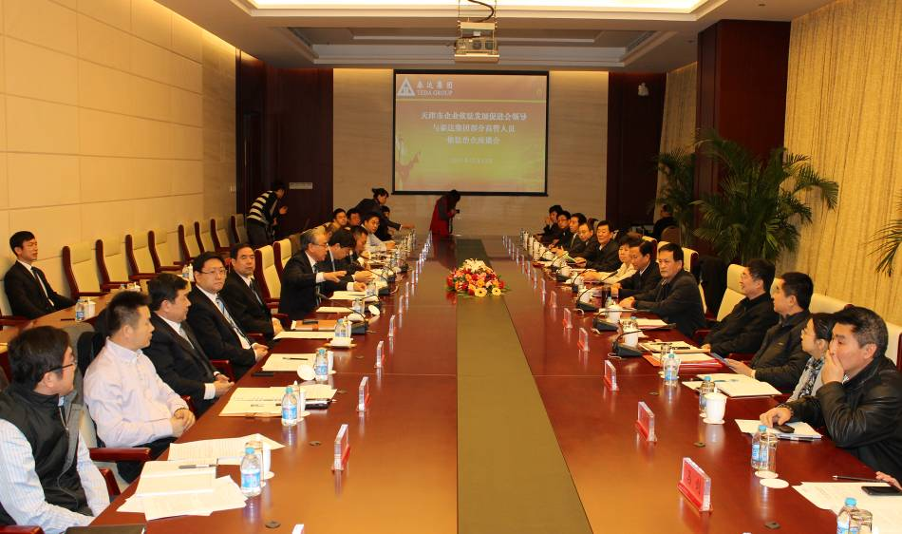
——天津市企业法促会领导与集团管理人员依法治企座谈会隆重召开
2011年12月13日，天津市企业依法发展促进会领导与集团管理人员依法治企座谈会在滨海国际会议中心举行。最高人民法院咨询委员会委员、天津市企业法促会会长、滨海新区高级顾问张柏峰，天津市市政协常委、社会和法制委员会副主任、市法促会副会长兼秘书长李柏华，市法促会副会长王志民、李秀林、罗昭；滨海新区政法委副书记谢志强，滨海新区司法局党组书记、局长曹金秋和集团党委书记孔向日、总经理张军、党委副书记孙平、副总经理马军、赵海鹏出席会议，集团两部三中心负责人及所属企业负责人30余人参加会议。
会议由集团党委书记孔向日主持。会上，天津市市政协常委、社会法制委副主任、市法促会副会长兼秘书长李柏华介绍了市法促会为企业提供法律服务的情况，并放映了法促会普法教育专题片；集团党委委员、副总经理及“六五”普法工作领导小组副组长马军汇报了集团“六五”普法规划及集团开展全国法制宣传日系列活动的情况；座谈交流时，大家畅所欲言，集团所属泰达股份公司、泰达酒店公司、开发区监理公司、工业投资公司、悦海酒店公司、滨海会展公司和津菜城公司等多家企业负责人就企业经营管理过程中遇到的法律问题向专家们诚恳求教；市法促会副会长李柏华、李秀林、罗昭等进行了现场答疑，既有宏观的解决思路，又有具体的法律措施及途径，让大家感到受益匪浅。
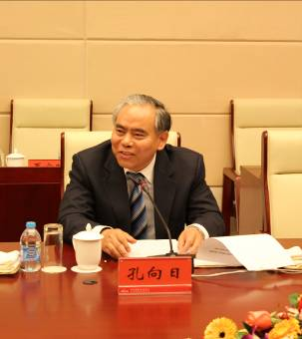
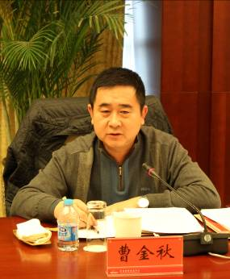
集团党委书记孔向日发言中首先向市法促会、政法委、司法局领导深入泰达开展六五普法宣传活动，面对面、零距离帮助泰达企业答疑解难、促进企业健康发展表示感谢；他指出，泰达集团设立早，跨行业、跨领域、跨区域经营，涉及面广，历史疑难问题较多，开展六五普法活动既是上级的要求，更是集团经营管理的迫切需要，集团诸多企业迫切需要专家们支招，并提供可以实际操作的思路和途径，他还希望市法促会领导就若干法律问题在集团更大范围内开展法律知识讲座，还可就集团重点难点问题开展专题研究；他表示集团六五普法活动将按计划稳步推进，实现企业依法经营，依法管理，依法维权，他也希望市法促会、政法委、司法局领导在推进六五普法活动和法治泰达建设中给予更多指导和法律援助；
滨海新区司法局党组书记、局长曹金秋讲话中对集团高度重视依法治企工作表示赞扬，指出这是对法治滨海工作的有力支持，并希望集团作为新区骨干国企，在推进六五普法活动中要全面履行立峰书记提出的“新区法治工作也要争当排头兵”的要求；他还希望集团积极开展与职工生产生活相关的知法守法用法活动，建立健全较为完整的法治管理体系，为促进集团健康发展营造良好的法治环境；他也表示司法局将充分履行职能，切实加大对泰达等新区国企的法律服务力度，为促进企业科学健康发展助力；
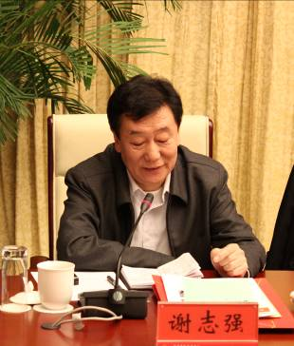
滨海新区政法委副书记谢志强作了讲话，他对市法促会汇聚法律精英，为促进滨海新区开发开放和企业依法发展服务表示感谢，并希望市法促会对新区企业依法治企需求给予更多关注，对泰达这样有着良好知名度和市场美誉度的企业给予更多帮助；他分析了新区目前依法治区过程中存大的一些突出问题，希望与市法促会密切合作，群策群力，推进经济社会又好又快发展。
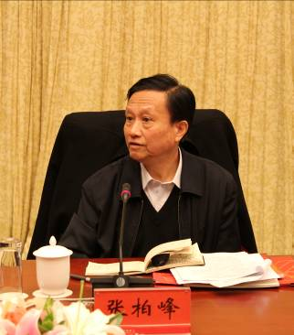
最后，最高人民法院咨询委员会委员、天津市企业法促会会长、滨海新区高级顾问张柏峰作了总结讲话，他充分肯定了集团重视法律建设所取得的成绩及采取的举措；他从胡锦涛总书记强调“依法治国”及新区、企业对法律的迫切需要强调了法律建设的重要性，表示要以教育为基础，以文化为氛围，以法律为保证，全面协调好立法、执法、司法和普法的关系，全面推进社会诚信体系建设和全民守法进程，促进法治社会和法制、规范、有利于大多数人的社会主义市场经济的形成；他介绍了市法促会着力于依法治企工作业已取得的依法治企指引和依法治企标准等成果，并表示将认真听取各方对法促会提出的要求，更好地为新区企业提供法律服务，更好地为新区立法机关提供有益的立法建议，从而推进滨海新区依法治企工作走在全市前列，成为法制建设排头兵。（信息专员：刘志文撰）

以推进自主创新赢得未来
——泰达园林举办专利知识专项培训
近日，天津泰达园林建设有限公司在公司会议室举行“专利知识专项培训”。培训由泰达盐碱地绿化研究中心主任王振宇主持，天津滨海科纬知识产权代理有限公司经理李震勇、张会雪受邀出席了会议，园林公司副总经理张国魁及各部门技术人员30人参加了培训。
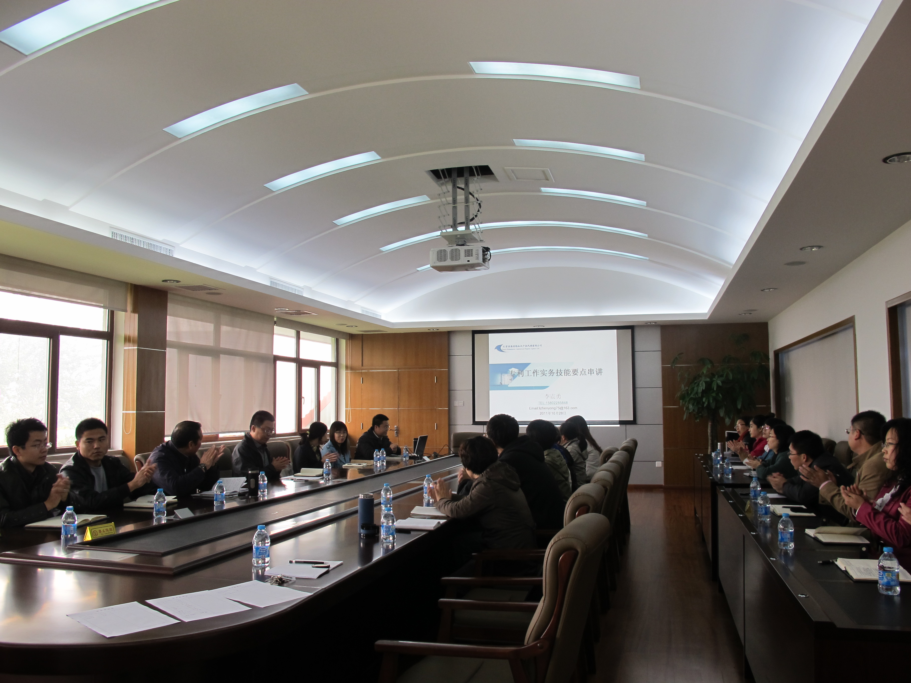
会上，津滨海科纬知识产权代理有限公司经理李震勇、张会雪分别作《专利工作实务技能要点串讲》、《化工领域专利申请文件的撰写》专项宣讲，就专利基本知识、专利申请审查流程、专利申请文件编制形式要求、专利撰写相关案例、专利的挖掘等内容作了详细、全面、生动的分析和讲解，深受员工认可。

此次培训增强了员工知识产权保护意识，提高了员工运用知识产权保护自主创新的能力，营造了公司发明创造的浓厚氛围，这对泰达园林围绕“十二五”科研发展战略目标自主创新，打造核心技术，从而在天津滨海新区生态绿化和市场竞争中争创新优势，抢占制高点，赢得未来发展的主动权打下了坚实基础。（信息报送：马家勇）

■集团所属各单位的先进集体紧密围绕集团“51111”经营战略目标，干事创业，攻坚克难，发挥了示范领引作用。近日，在工人先锋号评选过程中表现突出，获得市、区两级荣誉称号。其中，泰达时尚广场永旺项目组获天津市工人先锋号称号；泰达园林公司养管二所、泰达酒店公司餐饮部获滨海新区工人先锋号称号。
■又讯，泰达股份公司积极厂务公开和信息公开，强化员工的民主管理权利，建立健全各项机制制度，取得了不错的成绩。被评为天津市厂务公开民主管理工作先进单位。
■再讯，泰达酒店公司副总经理郑敏积极落实集团党委“聚力工程”工作要求，开展困难员工和党员的送温暖工程，建立健全企业帮扶救助机制，赢得了群众的一致好评。被评为天津市工会帮扶工作先进个人。（信息员：张伟兴撰）

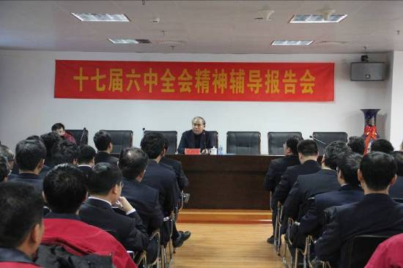
■ 2011年12月6日，开发区监理公司党支部在监理公司大会议室召开十七届六中全地精神辅导报告会。集团党委书记孔向日应邀作辅导讲座，监理公司全体党员，入党积极分子以及临聘老党员代表100余人参加了辅导报告会。会上，集团党委书记孔向日以几个关键词解读分享了对十七届六中全会精神的理解，讲述了天津文化和泰达文化的内涵特质，并结合监理实际提出了监理加强企业文化建设的建议及举措。生动深刻的宣讲深受监理员工喜爱，现场掌声不断；与听众的交流互动，进一步深化了监理员工对文化是企业发展的软实力的理解，对今后企业品牌文化建设将起到积极作用。（信息报送：赵月）
■为落实集团党委开展廉政风险防控机制建设的工作要求，津菜城党支部召开了专题动员会议，帮助员工充分认识开展廉政风险防控工作重大意义，提高工作积极性与主动性；下发廉政风险防控工作安排，组织各部门认真开展廉政风险自查；并围绕四个重点，即从岗位职责、制度机制、外部环境、干部作风等方面查找风险点，并提出了相应的防控措施。（信息员：刘辉撰）
■为构建学习型党组织，滨海会展党支部为员工购买了《公文写作指导》、《没有任何借口》、《胜利才是硬道理》等书籍200余册；定期组织员工交流读书心得体会，并引导各部门围绕网络学院要求开展部门学习交流座谈，年内举办10余次；积极开展“拓展会展经济 打造新商圈”职工劳动竞赛，开展会展英语知识竞赛，搭建技术规范考试，以比带学，促进集团员工会展业务能力的提升；组织开展非财务人员知识讲座、会展专业知识讲座等，搭建全员学习培训平台；公司还逐步形成了学习效果与员工晋升、年度奖金直接挂钩等一系列严格的考核和奖惩机制，真正让学习成果落地。（信息员：雍娟撰）
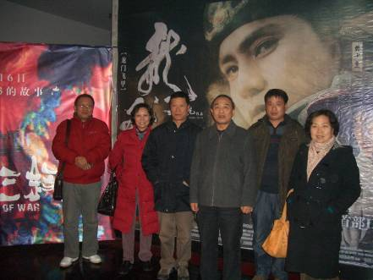
■为积极创建学习型党组织，合达公司党支部、工会积极争取行政经费支持，拓展了支部、党员学习载体，实现党员电脑的全面普及，构建了网络化学习平台；大力开展员工劳动竞赛及专业培训，进一步提升了公司党员、员工队伍的文化水平和专业技能；丰富员工文化生活，近期于12月19日组织党员、员工观看革命题材影视，深化党的传统、革命信念、职业精神培养，提升员工作风情操。（信息员：闫孟岗撰）

